Мастер-класс «Новогодняя игрушка из фетра»
Образовательная область: художественно-эстетическое развитие
Возраст: старшая группа
Участники: дети, родители, педагоги группы.
Цели и задачи:
- привлекать родителей к совместному творчеству с детьми;
- познакомить родителей и детей с простыми способами изготовления новогодних игрушек из фетра;
- создать предновогоднее настроение в процессе изготовления елочных игрушек.
Материалы и оборудование: образцы игрушек, заготовки из фетра, иголки, нитки
Ход проведения мастер-класса
Организационный этап.
Здравствуйте, Уважаемые родители и дорогие дети! Скоро наступит всеми любимый праздник - Новый Год! К Новому году готовится тот, кто его ждёт. Мы знаем, что и наши дети, и мы, взрослые, очень ждём этот праздник, и если вы хотите украсить свой дом эксклюзивными и оригинальными игрушками, самое время приступать к их изготовлению.
Тем более, что в этот процесс всегда можно вовлечь детей – им придется по душе совместный труд с родителями. Теплый и веселый праздник будет по-настоящему семейным, если готовиться к нему вместе.
На новогодние смотрю игрушки.
Жду праздник долгожданно-непослушный.
Нам рано еще елку наряжать,
Но взрослые мне дали поиграть.
Блестящие шары перебираю,
Фигурки, мишуру и шишки.
А вот звезда - она украсит
Зеленую у елки вышку.
И вечер уж декабрьский подходит,
Смотрю в окошке я на темноту.
Здесь Дед Мороз случайно бродит?
Ну, я готова. Помогу.
Смотрю на новогодние игрушки,
Мечтаю, как украсить праздник нужно.
И Дед Мороз тогда доволен будет,
Подарит ярко-праздничное чудо.
Мы вам предлагаем изготовить украшения для нашей елки.
Создание новогодних украшений – очень простой и увлекательный процесс, который не оставит равнодушными ни вас, ни ваших близких. Но для того, чтобы в результате у вас получились оригинальные новогодние игрушки на елку, необходимо иметь подходящие материалы.
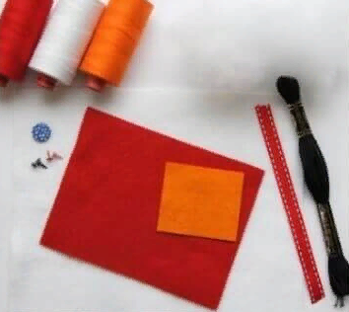

Основной этап.
1.Показ готового изделия.
2.Рассматривание материалов для создания елочной игрушки.
3.Объяснение этапов работы:
-пришивание декора к будущей игрушке;
-пришивание деталей игрушки;
-набивка игрушки поролоном;
-пришивание к игрушке петельки

Варианты игрушек (поэтапное изготовление)
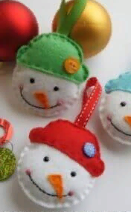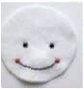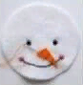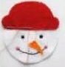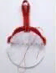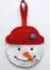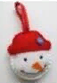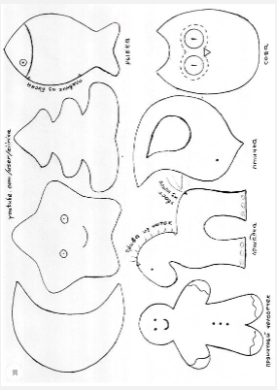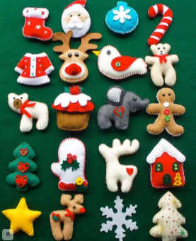

4.Процесс создания елочной игрушки из фетра, совместное творчество родителей и детей.
Заключительный этап.
После окончания работы родители и дети рассматривают свои новогодние игрушки, фотографируются все вместе.
Воспитатель проводит рефлексию с родителями и детьми: интересуется об ощущениях, впечатлениях от проделанной работы и общения со своим ребенком и другими участниками мастер-класса.
Спасибо всем: и взрослым и детям! Мы желаем отличного настроения и творческих идей в подготовке к новогоднему празднику. Надеемся, что наш мастер класс вам очень пригодится.

